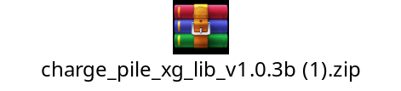
先将这个 文件拷贝到3588上，解压后，进文件夹dog_send_three_states里面：执行下面的指令
chmod +x dog_lying_down //使能文件
sudo ./dog_lying_down //充电
chmod +x dog_returning
sudo ./dog_returning // 断电

